Itinéraire pour la piste de BMX à CHELLES

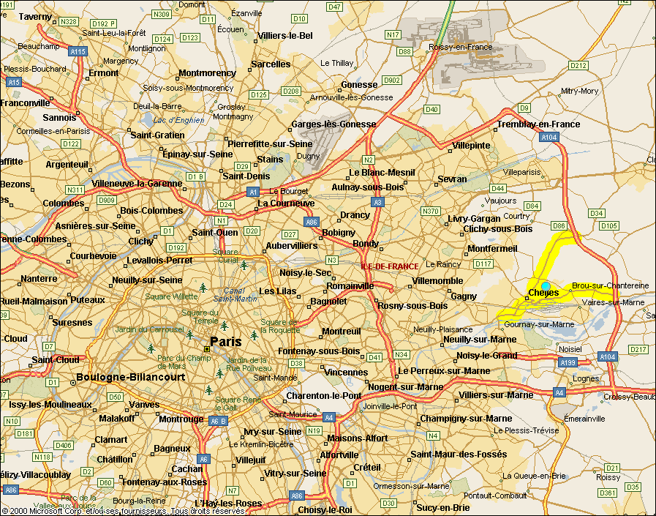

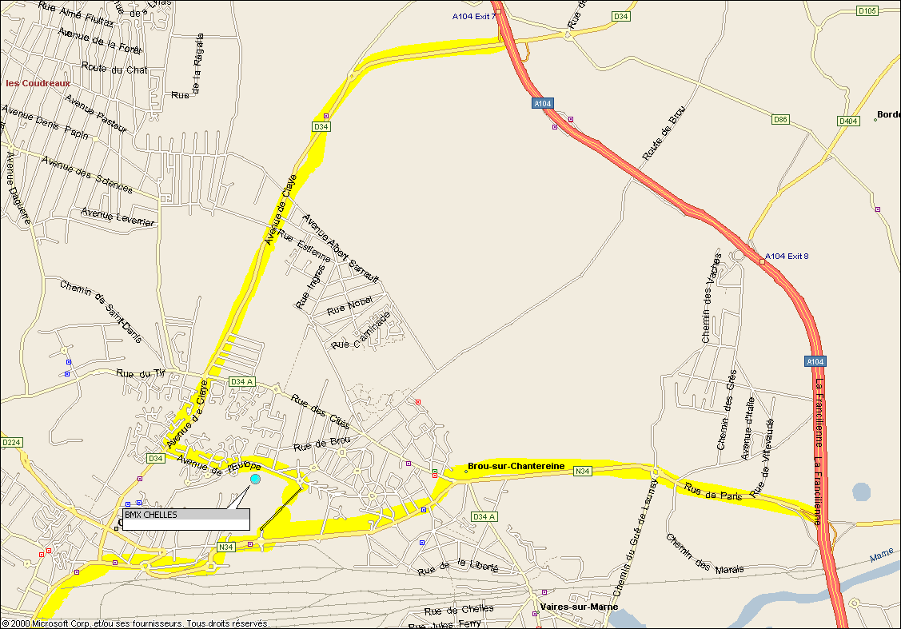
CHELLES 2
Venant de la A 104 Nord (via A1) sortir à Chelles au rond point 2 éme à droite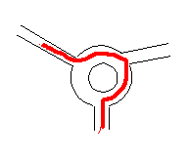 puis au 3ème feu prendre à gauche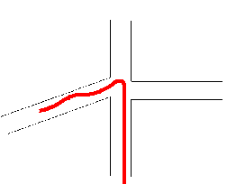
suivre la route au rond point 1ére à droite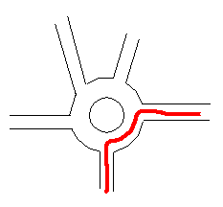Vous êtes dans la rue du complexe Maurice Baquet

Venant de la A104 Sud (via A4) sortir à Chelles au rond point tout droit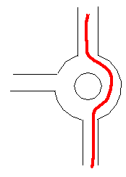Traverser Brou sur Chantereine suivre la N 34 direction Paris.

Au magasin KILOUTOU ne pas prendre le tunnel rester à droite et monter sur le rond point 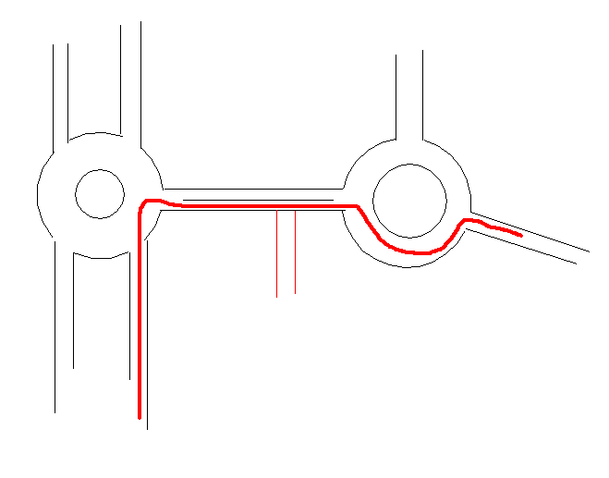prendre la 1ère à droite puis au 2ème rond point prendre 1ère à droite

Vous êtes dans la rue du complexe Maurice Baquet

Venant de la N 34 (via Neuilly sur Marne) suivre la n 34 en direction Lagny au magasin CHELLES 2 ne pas prendre le tunnel rester à droite et monter sur le rond point

prendre la 3ème à droite 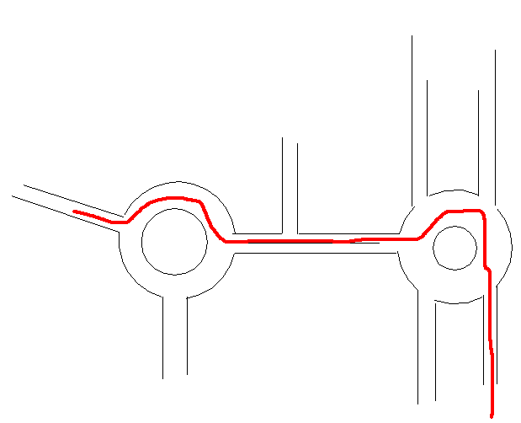puis au 2éme rond point prendre 1ére à droite Vous êtes dans la rue du complexe Maurice Baquet

